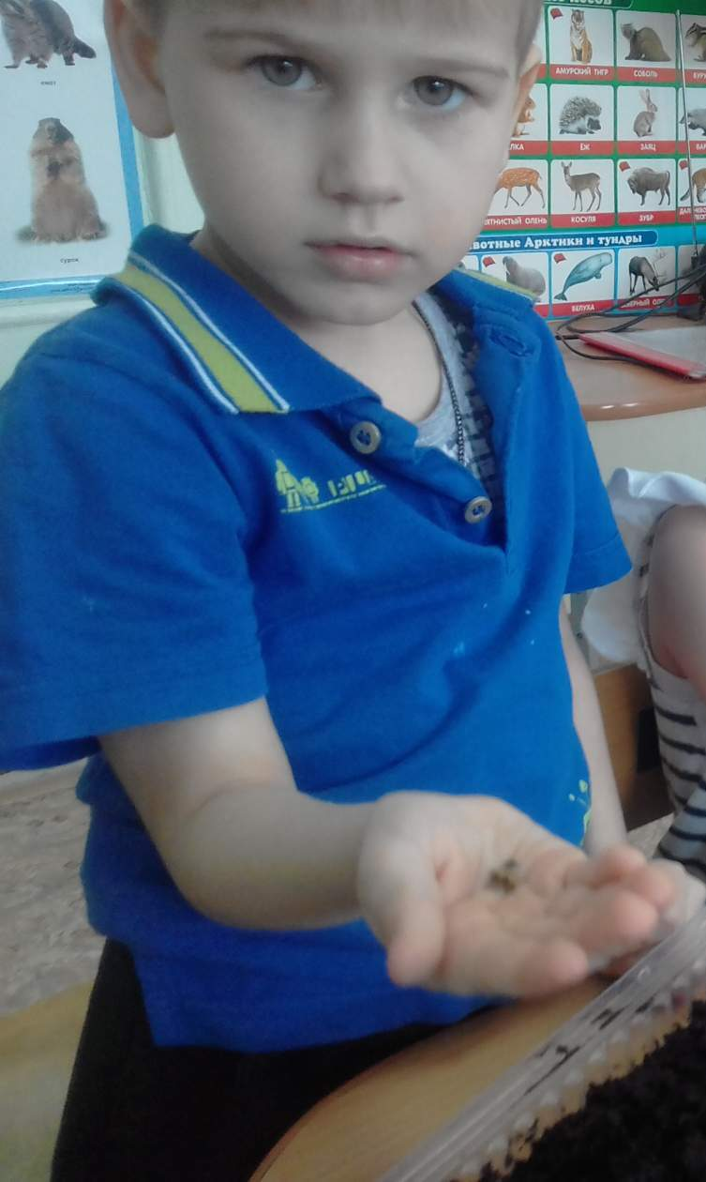
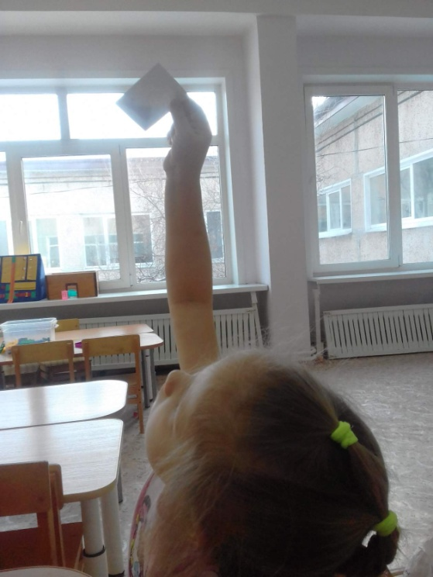
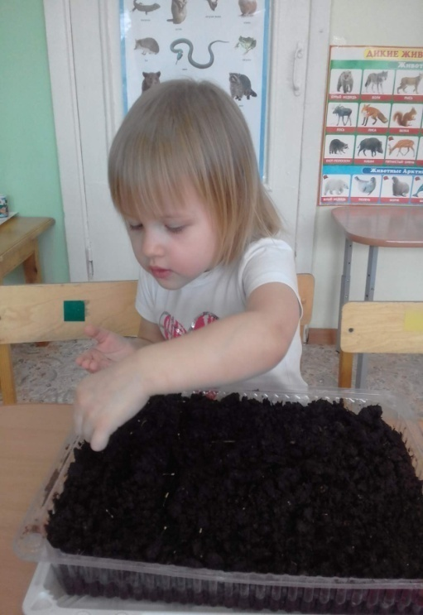
Вот и наступила весна с первыми тёплыми лучиками солнца. Мы с ребятами разновозрастной группы №12 решили посадить рассаду: цветы бархатцы и астры для украшения участка. Промыв горшочек под рассаду, ребята насыпали землю и принялись к посадке. Открыв пакетик, дети обнаружили в нем ещё пакетик с семенами. Ребята просветили его на солнце, увидели количество семян в пакетике. Сделали вывод, что семена очень маленькие и хрупкие. Сделав аккуратно пальцем углубления в земле, ребята самостоятельно высаживали семена цветов. Теперь у нас каждый день в группе начинается с поиска всходов и представлением о том, кто и куда высадит на участок цветы.

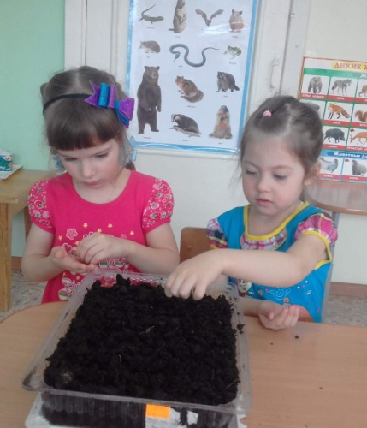
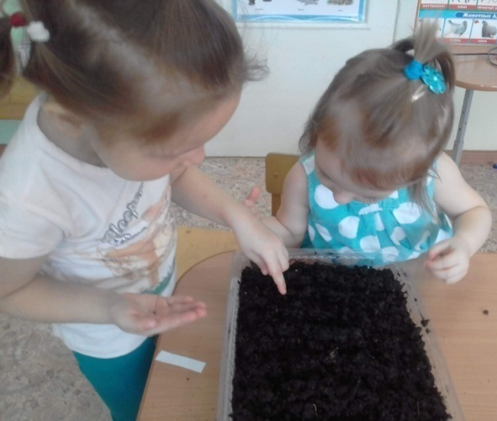

Подготовила Минина А.А.

